Nombre de la carrera | Maestría en Dirección de Empresas
Asignatura | Análisis financiero para la toma de decisiones
Docente | Dr. Gabriel Rubén Feldman
Nombre del módulo | Módulo 1. Gestión del riesgo y su vinculación con el análisis financiero

1. Introducción
La actividad empresarial contemporánea se desarrolla en entornos caracterizados por cambios frecuentes, mayor complejidad y ritmos crecientes de transformación. Factores como la volatilidad de los mercados, la incorporación de nuevas tecnologías, la complejidad regulatoria, la competencia global y los cambios en preferencias sociales plantean a las organizaciones un desafío central: toda decisión estratégica es también una decisión que implica riesgo e incertidumbre. Así, el riesgo no se limita a una dimensión técnica circunscripta a modelos financieros, sino que constituye un aspecto transversal que estructura el desempeño empresarial.
Comprender el riesgo no consiste simplemente en identificar amenazas aisladas, sino en interpretar cómo diversos factores (operativos, financieros, tecnológicos, ambientales, reputacionales o geopolíticos) interactúan entre sí y condicionan la viabilidad de un negocio. En este sentido, la gestión actual del riesgo exige un enfoque sistémico: los eventos no ocurren de forma independiente, sino que forman parte de una red de causalidades, retroalimentaciones y conexiones que amplifican o atenúan sus efectos.
Este módulo propone un marco conceptual que integra tres propósitos fundamentales:
- Dimensionar el riesgo como fenómeno organizacional, con sus implicancias estratégicas para la toma de decisiones.
- Explorar herramientas cualitativas que permitan identificar, organizar y priorizar riesgos antes de trabajar con modelos cuantitativos.
- Vincular el riesgo con la estructura financiera, introduciendo una lectura conceptual de las necesidades operativas de fondos (NOF) y el fondo de maniobra (FM) como expresiones directas de exposición operativa.
Estos ejes configuran la base analítica sobre la cual se apoyarán los módulos posteriores, en los que se integrarán herramientas de planificación financiera, análisis de estados contables y simulaciones cuantitativas. En conjunto, conforman un enfoque que habilita un análisis más profundo y estructurado del funcionamiento financiero de una organización.
1.1. Definición de Riesgo. El riesgo y las decisiones estratégicas
1.1.1. Riesgo como condición inherente a la gestión
En sentido amplio, el riesgo puede entenderse como la posibilidad de que los resultados reales difieran de los esperados, debido a la presencia de factores externos o internos que afectan el desempeño organizacional. Esta definición supera las concepciones tradicionales que asociaban el riesgo únicamente con la variabilidad de retornos o con la incertidumbre financiera, y reconoce su carácter multidimensional.
Las organizaciones operan en sistemas complejos, donde múltiples variables (económicas, sociales, tecnológicas, climáticas, regulatorias) se encuentran interrelacionadas. En este marco, la gestión del riesgo se apoya en tres principios rectores:
• El riesgo no se elimina, sino que se gestiona. Incluso los entornos estables contienen fuentes de variabilidad. La gestión moderna no se centra en evitar riesgos, sino en anticiparlos, administrarlos y convertirlos en información relevante para la estrategia.
• Los riesgos están interconectados. Un evento que parece estrictamente operativo puede generar consecuencias financieras, reputacionales o regulatorias. Los sistemas de riesgo actuales requieren considerar estas interdependencias.
• Toda decisión implica un nivel implícito de riesgo. La elección de políticas de crédito, la selección de proveedores, la definición de la estructura financiera, la expansión a nuevos mercados o la inversión en tecnología incorporan exposiciones que deben ser comprendidas antes de modelar cifras.
Desde esta perspectiva, el riesgo no constituye únicamente un elemento a mitigar: puede convertirse en una fuente de ventaja competitiva. Las organizaciones capaces de identificar patrones emergentes, anticipar disrupciones o interpretar indicios tempranos con mayor precisión desarrollan grados superiores de adaptabilidad, resiliencia y oportunidad estratégica.
1.1.2. Riesgos globales y su traducción en vulnerabilidades locales
Un enfoque moderno de la gestión del riesgo requiere integrar el análisis interno con la observación de riesgos sistémicos que operan a escala global. The Global Risks Report (World Economic Forum, 2025), documento de referencia difundido anualmente por el Foro Económico Mundial, ofrece un marco conceptual útil al sintetizar cómo las amenazas macroestructurales se encadenan e influyen sobre gobiernos, empresas y comunidades.
Más allá de las particularidades de cada edición, el reporte aporta un conjunto de ideas que se mantienen estables en el tiempo:
- Los riesgos deben analizarse según horizontes temporales, distinguiendo entre eventos de impacto inmediato, riesgos emergentes y dinámicas de larga maduración.
- Las interconexiones son esenciales. Fenómenos climáticos afectan cadenas de suministro; tensiones geopolíticas derivan en shocks de precios; innovaciones tecnológicas generan riesgos de ciberseguridad y dislocaciones laborales.
- Los riesgos globales se manifiestan a través de vulnerabilidades locales. Un shock internacional de precios puede amplificarse o atenuarse según la estructura financiera de cada empresa, su liquidez operativa o la dependencia de determinados proveedores.
- La severidad, la probabilidad y la velocidad del evento determinan la prioridad asignada a cada riesgo.
En este módulo inicial, aun sin trabajar con proyecciones numéricas, esta mirada amplía la comprensión del contexto en que opera el análisis financiero. La liquidez de una empresa, el comportamiento de sus NOF o la exposición del FM dependen, en buena medida, de cómo estos riesgos sistémicos inciden sobre su modelo operativo.
Para ampliar, consulta el artículo: The Global Risks Report del Foro Económico Mundial (World Economic Forum, 2026).
1.1.3. Riesgo y toma de decisiones estratégicas
Toda organización diseña sus acciones en un escenario de información incompleta. Las decisiones se adoptan con supuestos, hipótesis y límites cognitivos. En este marco, la gestión del riesgo proporciona tres aportes claves para mejorar la calidad de las decisiones:
1. Ordena y estructura la información relevante. Al mapear riesgos, identificar causas raíz o evaluar interconexiones, se reduce la posibilidad de que variables críticas queden fuera de consideración.
2. Contribuye a la coherencia interna de la estrategia. Las decisiones financieras (como apalancamiento, liquidez, inversiones, políticas operativas) deben alinearse con la exposición que la organización está dispuesta a asumir.
3. Permite anticipar impactos y fortalecer la resiliencia. Una organización que interpreta adecuadamente sus riesgos puede preparar respuestas, desarrollar amortiguadores financieros y evitar decisiones incompatibles con su estructura operativa.
Esta perspectiva es indispensable para el análisis financiero. Sin un diagnóstico de riesgos consistente, los modelos cuantitativos corren el riesgo de ser técnicamente correctos, pero conceptualmente incompletos.
1.1.4. Riesgo e incertidumbre: la utilidad de distinguirlos
Aunque en el lenguaje cotidiano riesgo e incertidumbre suelen emplearse como sinónimos, en gestión organizacional conviene diferenciarlos.
- Riesgo refiere a escenarios donde es posible estimar probabilidades, aun de manera imperfecta.
- Incertidumbre refiere a entornos donde no se dispone de información suficiente para construir probabilidades confiables.
Ambos fenómenos coexisten en la práctica empresarial. Una política de crédito posee un nivel de riesgo calculable (morosidad, incobrabilidad), mientras que un cambio disruptivo en la industria tecnológica suele ubicarse en el terreno de la incertidumbre. Esta distinción orienta la elección de herramientas: los modelos cuantitativos son adecuados para riesgos estimables, en tanto que los diagnósticos cualitativos resultan fundamentales cuando predomina la incertidumbre.
1.1.5. El marco de apetito al riesgo
El marco de apetito al riesgo se ha consolidado como una de las herramientas conceptuales más influyentes en la literatura contemporánea de gobierno corporativo. Su propósito es clarificar y formalizar el nivel de riesgo que se considera aceptable en función de la estrategia de la organización.
Es así que, una correcta formulación de dicho marco define:
- la cantidad y el tipo de riesgo que se está dispuesto a asumir;
- los umbrales de tolerancia, expresados mediante indicadores cualitativos o cuantitativos;
- los límites operativos, que orientan decisiones sobre liquidez, crédito, inversiones y estructura financiera;
- los mecanismos de monitoreo que permiten detectar desviaciones relevantes.
Este marco no solo disciplina la toma de decisiones, sino que fortalece la consistencia estratégica. Por ejemplo, una organización con reducido apetito al riesgo tenderá a mantener colchones de liquidez más amplios, mientras que una empresa orientada al crecimiento acelerado podrá aceptar exposiciones mayores en plazos de cobro o niveles de apalancamiento.
Para ampliar, consulta el artículo: “El marco de apetito al riesgo. La incorporación del riesgo de modelo” (Feldman, 2022).
1.1.6. Riesgo y sustentabilidad: una lectura integrada
La sustentabilidad dejó de ser un concepto accesorio para convertirse en una variable con consecuencias financieras directas. Los riesgos ambientales, sociales y de gobernanza (ESG) influyen en:
- la percepción de inversores,
- el costo de financiamiento,
- la continuidad operativa,
- la estabilidad de la cadena de suministro,
- la reputación organizacional.
Incorporar los criterios ESG en el análisis de riesgos no implica adoptar un enfoque normativo, sino reconocer que estos factores afectan el flujo de fondos, el valor de los activos, la exposición a sanciones regulatorias y la relación con clientes y comunidades. En síntesis, influyen en la sustentabilidad económica.
1.2. Herramientas cualitativas de análisis de riesgos
Las herramientas cualitativas cumplen un papel decisivo al permitir descomponer, jerarquizar y mapear la complejidad del riesgo antes de traducirlo en números. En este módulo proponemos principalmente tres enfoques: mapas de riesgo (mapas de calor), diagramas de causa-efecto y modelos cognitivos estratégicos.
1.2.1. Mapas de riesgo / Mapas de calor
Un mapa de riesgo se construye habitualmente como una matriz de probabilidad versus impacto. Cuando se representa gráficamente, a menudo adopta la forma de un mapa de calor: zonas codificadas por color que muestran visualmente los riesgos más críticos. Esta técnica no solo ayuda a priorizar, sino que obliga a reconocer que no todos los riesgos tienen el mismo peso ni la misma urgencia. Al situar cada riesgo en esa matriz, se genera una representación clara de prioridades que orienta la asignación de recursos, la definición de barreras preventivas o la construcción de planes de contingencia.
Por ejemplo, los riesgos de baja probabilidad pero de alto impacto pueden situarse en una zona roja, lo que demanda acciones específicas de mitigación, aunque su ocurrencia sea poco frecuente. En cambio, los riesgos de alta probabilidad y de bajo impacto podrían gestionarse con monitoreo continuo o ajustes operativos menores.
Tabla 1.
Título de la tabla
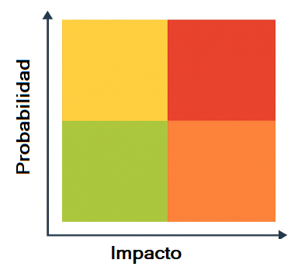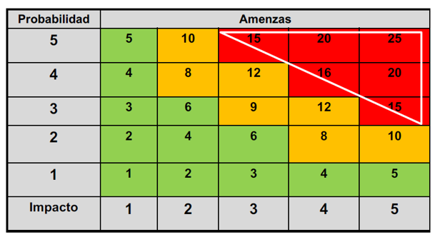
1.2.2. Diagramas de Ishikawa y Bowtie
El diagrama de Ishikawa (o espina de pescado) permite desglosar un problema complejo en sus causas raíz. Los factores se agrupan según diferentes categorías; por ejemplo, personas, procesos, tecnología, proveedores, insumos, etc., lo cual facilita un análisis sistemático de los posibles orígenes de un riesgo. En contextos financiero-operativos, esta herramienta puede ser útil para comprender por qué una empresa experimenta tensiones en su liquidez o por qué crecen sus inventarios más allá de lo previsto.
Figura 1
Título de la figura
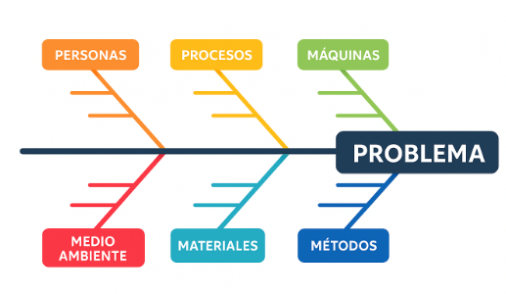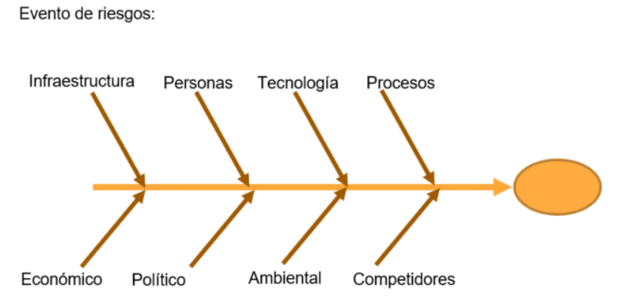
Por su parte, el modelo Bowtie (o corbatín) añade una dimensión adicional: no solo identifica causas, sino también consecuencias y las barreras tanto para prevenir el riesgo (barreras de origen) como para mitigarlo una vez que se desencadena (barreras de impacto). En el centro del corbatín aparece un evento crítico, con causas a la izquierda y consecuencias a la derecha, conectadas por líneas que indican barreras. Este tipo de diagrama permite visualizar claramente puntos de quiebre operativos o financieros y diseñar estrategias preventivas y reactivas para reducir la vulnerabilidad.
Figura 2.
Diagrama Bowtie
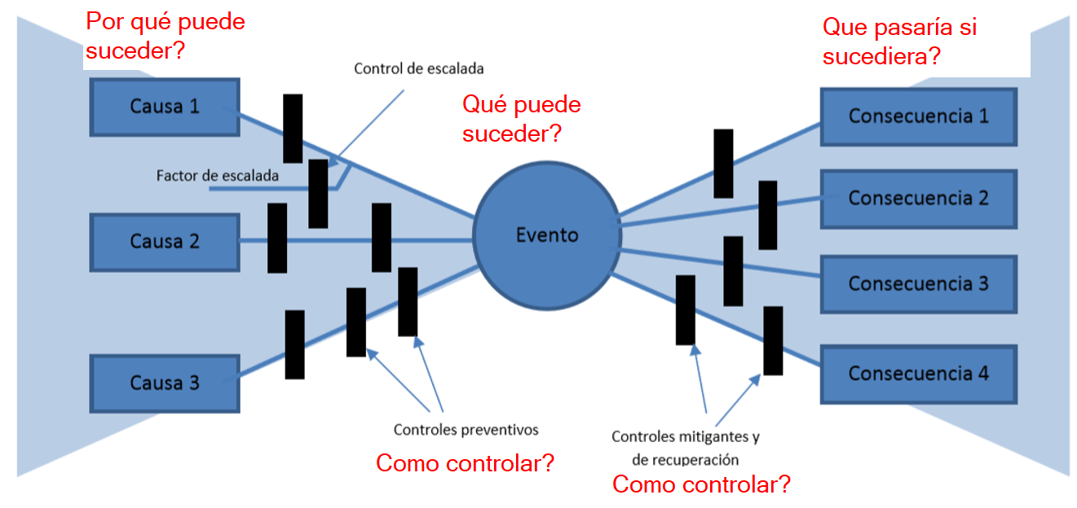

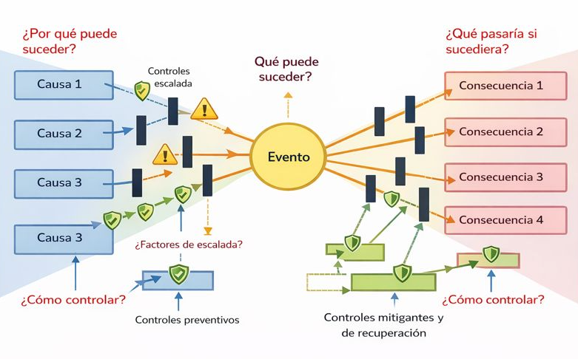

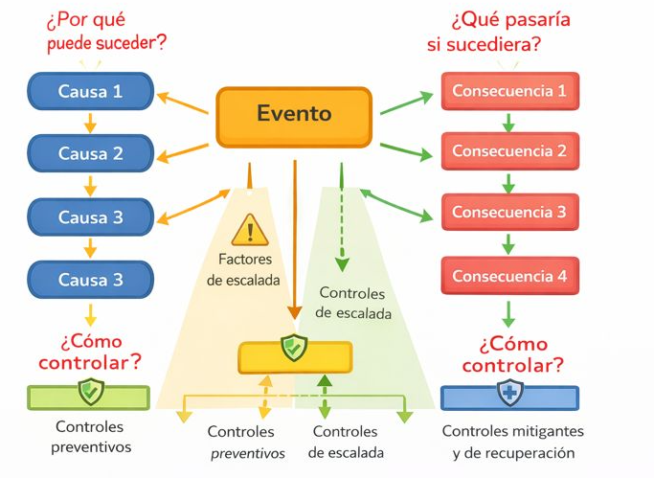
1.2.3. Método SODA y la perspectiva de los stakeholders
Strategic Options Development and Analysis (SODA) es una metodología basada en mapas cognitivos que refleja cómo distintos actores interpretan la realidad del negocio. A través de este enfoque, se reconstruyen mentalidades, se identifican conflictos y prioridades, y se modelan las relaciones entre variables estratégicas que pueden representar riesgos.
SODA invita a considerar no solo los riesgos desde una visión técnica, sino desde la lógica de los stakeholders: clientes, proveedores, empleados, reguladores, comunidad o accionistas. Cada uno de estos grupos puede tener una percepción distinta de los riesgos y una influencia diferencial sobre las decisiones. Al mapear esas percepciones, el análisis cualitativo adquiere profundidad: no solo identifica las amenazas reales, sino que refleja las tensiones estratégicas y operativas que condicionan la forma en que la organización puede responder.
Este enfoque resulta especialmente útil para traducir las preocupaciones de distintos actores en supuestos coherentes que luego alimentarán el modelado financiero. Además, permite anticipar resistencias o fricciones que podrían surgir durante la implementación de decisiones operativas o estratégicas.

Figura 3.
Título de la figura
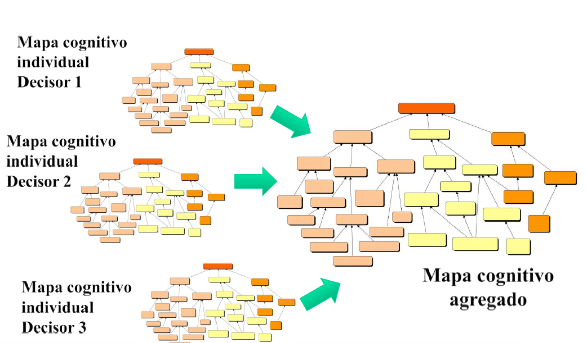
Nota. Método SODA de estructuración de problemas, De “Métodos de acceso a la información cualitativa en investigación financiera”, por G. R. Feldman, 2019, 39 Jornadas Nacionales de Administración Financiera https://ridunt.unt.edu.ar/items/893f0733-0431-4085-80a0-1ac1271c6c1c
Para ampliar, consulta el artículo: “Herramientas cualitativas de gestión y análisis de riesgos” (Feldman, 2018).
1.3. Introducción a las finanzas operativas
Aunque las mediciones exactas no se realizarán hasta el módulo siguiente, aquí es fundamental introducir los conceptos de necesidades operativas de fondos (NOF) y fondo de maniobra (FM) como sensores de riesgo operativo.
Las NOF representan el capital operativo que la empresa debe mantener invertido en el ciclo de explotación: inventarios, cuentas por cobrar, menos cuentas por pagar y otras fuentes espontáneas. Constituye un indicador directo de cuánto riesgo operativo existe en la compañía: si los plazos de cobro se alargan, si los inventarios crecen sin control o si las condiciones de aprovisionamiento se vuelven más inciertas, las NOF aumentan, generando exposición financiera. Estas variables definen la exposición operativa estructural, ya que cualquier alteración en ellas modifica la cantidad de capital que la empresa debe sostener dentro del ciclo.
El FM representa la porción del financiamiento permanente (patrimonio neto y pasivos de largo plazo) que se mantiene disponible una vez cubiertas las inversiones en activos fijos, es decir que el FM actúa como cobertura estructural del activo corriente operativo.
Esa porción residual es la que puede destinarse a mantener el activo corriente operativo. El FM, por tanto, supone un indicador estructural de la solidez financiera con la que la empresa enfrenta las exigencias del ciclo operativo. Un FM suficiente indica que la empresa cuenta con una base de financiamiento permanente capaz de sostener variaciones operativas, evitando depender en exceso del financiamiento de corto plazo. Esto contribuye a una estructura financiera más estable.
La interacción entre NOF y FM es estratégica. Cuando las NOF crecen más rápidamente que el FM, se abre una brecha financiera que refleja un desbalance entre lo que se necesita para operar y lo que está disponible para financiar esa operación. Esa brecha no es simplemente un número: es una señal de riesgo estructural. Interpretarla de manera correcta requiere haber identificado previamente las causas (riesgos) que la generan, lo cual conecta directamente con los mapas de riesgo, los diagramas de causa-efecto y la visión de los stakeholders.
Desde la lógica de la estructura financiera:
• Cuando las NOF aumentan a un ritmo superior al del FM, el capital inmovilizado en la operación supera la cobertura estructural disponible, generando necesidad de financiamiento adicional y mayor exposición a tensiones de liquidez.
• Si el FM cubre las NOF, significa que el ciclo operativo está financiado con recursos permanentes. Esta configuración reduce la vulnerabilidad del negocio frente a variaciones en ventas, plazos, inventarios u otras tensiones propias de la operación.
• Cuando ambas magnitudes crecen, pero la cobertura estructural evoluciona más lentamente que el capital requerido por el ciclo, se produce un descalce que incrementa el riesgo operativo-financiero.
La brecha entre NOF y FM revela, en términos cualitativos, cuán alineada está la estructura financiera con las demandas del ciclo operativo.
El análisis de la relación entre NOF y FM permite comprender dónde se ubican las tensiones estructurales del ciclo operativo y qué configuraciones financieras favorecen o restringen la sustentabilidad del negocio. Este módulo introduce esa mirada conceptual para preparar el terreno del análisis técnico que se desarrollará en el siguiente bloque.
Para ampliar consulta el capítulo 1 del libro: Finanzas para directivos (Martínez Abascal, 2017).
1.4. Importancia de la cuantificación de riesgos
1.4.1. Supuestos, modelos financieros y riesgo
Los modelos financieros que se construirán en los módulos posteriores descansan sobre supuestos. Sin embargo, estos supuestos no pueden formularse al azar: deben surgir de un diagnóstico riguroso de riesgos y de la operación. En este módulo queda claro que los supuestos deben (i) explicitarse, (ii) justificarse con base en el análisis cualitativo y (iii) contrastarse con los riesgos identificados.
Por ejemplo, si un riesgo mapeado como crítico corresponde a una posible interrupción del suministro, no tiene sentido proyectar ventas crecientes sin tomar en cuenta cómo ese evento podría afectar el inventario, las NOF o la necesidad de financiar inventarios adicionales. En este sentido, las herramientas cualitativas habilitan un análisis más robusto: no solo detectan riesgos, sino que los traducen en cifras hipotéticas que luego alimentan escenarios financieros sólidos.
Este enfoque analítico garantiza que los modelos no sean meros ejercicios abstractos, sino construcciones operativas y estratégicas fundamentadas en la realidad del negocio y en las tensiones que lo atraviesan.
1.4.2. Reflexión integradora: riesgo, operación y finanzas
Al cierre de este módulo, emerge una visión integrada y estratégica: la gestión del riesgo no es un accesorio, sino una base fundamental para un análisis financiero sensato. Las herramientas cualitativas permiten descomponer lo complejo, identificar causas críticas y representar la lógica subyacente del negocio desde múltiples ángulos.
La introducción conceptual de las NOF y el FM proporciona una clave para traducir esos riesgos en vulnerabilidades financieras tangibles. Juntas, estas perspectivas conforman una base analítica que habilita un diagnóstico completo, necesario para el trabajo de proyección y valoración que se realizará en el módulo siguiente.

Tabla 2.
Cuadro conceptual — Riesgo y estructura financiera
Concepto | Interpretación estratégica
Riesgo sistémico | Variables globales o de entorno que atraviesan la operación y condicionan la estructura financiera.
Mapas de calor | Herramienta para priorizar riesgos según probabilidad e impacto.
Ishikawa / Bowtie | Diagnóstico causal y representación de barreras preventivas y reactivas.
SODA | Construcción de escenarios a partir de la lógica de stakeholders y percepciones estratégicas.
NOF | Capital inmovilizado operativo, indicador de exposición al ciclo de operación.
FM | Colchón de liquidez, medida de resiliencia a shocks financieros.
Supuestos financieros | Hipótesis justificadas en función del análisis de riesgo cualitativo.

1.5. Relación entre decisiones operativas y modelo de negocios
1.5.1. Integración conceptual: del riesgo a la toma de decisiones financieras
La comprensión del riesgo desde una perspectiva estratégica transforma la manera en que se interpretan los datos, se construyen modelos y se evalúan decisiones. En el marco de esta asignatura, el riesgo no se aborda como un componente aislado, sino como una estructura transversal que condiciona todas las dimensiones del análisis financiero.
Lo que en primera instancia parece un inventario elevado, un plazo de cobro demasiado extenso o un FM ajustado, encuentra explicación cuando se analizan estas situaciones desde una óptica cualitativa: causas múltiples, dependencias entre procesos, restricciones operativas, presiones competitivas y percepciones de los stakeholders. De esta manera, los estados financieros dejan de ser una fotografía estática y se convierten en una representación dinámica de tensiones e interdependencias propias del entorno.
Integrar estas perspectivas permite una interpretación más completa de la información. No se trata únicamente de identificar riesgos, sino de comprender cómo y por qué ciertos riesgos emergen, cómo se relacionan entre sí y qué implicancias tienen en la estructura financiera y en la capacidad de la organización para generar valor. Una lectura integral del riesgo enriquece la comprensión del negocio, los ciclos operativos y, en última instancia, la forma en que se modela su desempeño futuro.
Para profundizar en el análisis de las NOF y el FM desde la lógica financiera, consultar el capítulo 1 de Finanzas para directivos (Martínez Abascal, 2017).
1.5.2. Hacia una visión sistémica: conexiones entre contexto, operación y finanzas
Los contenidos de este módulo apuntan a desarrollar una mirada sistémica, en la que el análisis del entorno global, la interpretación cualitativa de la operación y la estructura financiera se conciben como partes de un mismo proceso. Diversas dimensiones del riesgo se interrelacionan: riesgos globales que presionan costos y márgenes, riesgos operativos que alteran ciclos de conversión de efectivo, riesgos estratégicos que influyen en la dirección futura del negocio y riesgos asociados a stakeholders que condicionan la implementación de decisiones.
Esta interconexión se vuelve evidente al integrar mapas de calor, diagramas causales y modelos cognitivos con conceptos como NOF y FM. Un riesgo catalogado como “crítico” en un mapa puede convertirse en una presión concreta sobre las NOF cuando altera plazos de cobro, volatiliza ventas o tensiona inventarios. En términos de riesgo, un FM reducido indica que la empresa tiene un margen muy acotado de financiamiento permanente para sostener su ciclo operativo; en este contexto, cualquier alteración en las condiciones del negocio incrementa la exposición estructural al riesgo.
Este abordaje sistémico resulta esencial para transformar los datos operativos y financieros en conocimiento útil para la toma de decisiones directivas: decisiones que buscan equilibrio, anticipación y resiliencia.
1.5.3. Riesgo como fundamento de la proyección financiera
Cuando se proyectan estados financieros o se estiman flujos de fondos, cada número refleja un supuesto. Y cada supuesto, explícito o implícito, conforma una hipótesis sobre riesgos: riesgos de mercado, riesgos operativos, riesgos regulatorios, riesgos de cumplimiento y riesgos asociados al comportamiento de clientes o proveedores. Por ello, el análisis cualitativo realizado en este módulo actúa como la base lógica sobre la cual se construye el modelado cuantitativo del módulo siguiente.
Comprender cómo se forman los supuestos y cómo se condicionan debido a tensiones y vulnerabilidades permite construir proyecciones más realistas y coherentes. Dos organizaciones que enfrentan riesgos similares pueden responder de forma muy distinta según su estructura de FM, su disposición para asumir riesgos, su política operativa y la lógica estratégica que emergió en el análisis cognitivo. La proyección financiera, entonces, no se entiende como un ejercicio predictivo, sino como una herramienta para ensayar futuros posibles bajo distintas configuraciones de riesgo.
Reflexión final
Este módulo propone una lectura profunda del riesgo como fenómeno organizacional y financiero. En lugar de limitarse a identificar amenazas, se enfoca en comprender relaciones causales y dinámicas subyacentes. Las herramientas cualitativas posibilitan mapear el entorno macro y micro: visualizar exposiciones, interpretar restricciones y desafíos, entender la lógica de actores relevantes y anticipar puntos críticos operativos y financieros. Los conceptos de NOF y FM, introducidos aquí desde una perspectiva estructural, completan esa lectura al vincular el riesgo con la capacidad de financiamiento interno, la estabilidad operativa y la necesidad de sostener el crecimiento bajo condiciones cambiantes.
La combinación de estos elementos ofrece un marco analítico amplio, que servirá como base para el trabajo proyectivo y de planificación financiera del módulo siguiente. El análisis cuantitativo adquiere sentido solo cuando se sustenta en diagnósticos cualitativos bien construidos. Y esa vinculación entre el riesgo y la planificación es la que define el esquema conceptual de toda la asignatura.
El recorrido de este módulo invita a adoptar una mirada profesional más amplia: reconocer que gestionar riesgos no es solo anticipar problemas, sino construir organizaciones capaces de adaptarse, responder y decidir con fundamento. Esa capacidad analítica y estratégica constituye el eje de una toma de decisiones financieras informada, responsable y orientada a la creación de valor en el largo plazo.

Referencias Bibliográficas
Obligatorio
Martínez Abascal, E. (2017). Finanzas para directivos (2a ed., Cap. 1). McGraw-Hill. https://elibro.net/es/ereader/bibliotecas-ucc/50261
Feldman, G. (2018). Herramientas cualitativas de evaluación y análisis de riesgos. Jornadas Nacionales de Administración Financiera, Bahía Blanca, Buenos Aires, Argentina. https://sadaf.com.ar/index.php?act=showPublicaciones
World Economic Forum. (2026). The global risks report 2026: insight report (21th ed.). https://reports.weforum.org/docs/WEF_Global_Risks_Report_2026.pdf
Optativa o referenciada
Feldman, G. R. (2019). Métodos de acceso a la información cualitativa en investigación financiera. Jornadas Nacionales de Administración Financiera. https://ridunt.unt.edu.ar/items/893f0733-0431-4085-80a0-1ac1271c6c1c
Feldman, G. (2022). El marco de apetito al riesgo: La incorporación del riesgo de modelo. Jornadas Nacionales de Administración Financiera, Tucumán, Argentina. https://sadaf.com.ar/index.php?act=showPublicaciones

